19/03/20 Viajando en el tiempo

*Lee la información para conocer cómo podemos medir el tiempo.
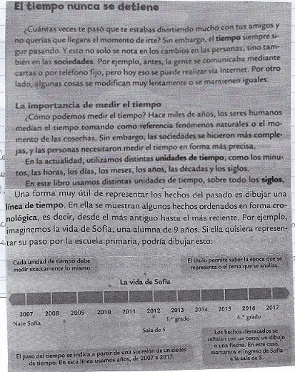

*¿Cómo medían el tiempo las sociedades del pasado?
*¿Cómo se mide el tiempo en la actualidad?
*¿De qué manera se puede organizar el tiempo?
*Elabora una línea de tiempo sobre tu vida o historia familiar , empleando fotos o dibujos. Realízala en una hoja A 4 en posición horizontal. Que las fotos sean pequeñas, puedes reemplazar las fotos con dibujos.

